Відділ освіти
Теребовлянської райдержадміністрації
Районний методичний кабінет

Компетентнісно – орієнтований
підхід до навчання
англійської мови

Опис досвіду роботи
учасника обласного туру
Всеукраїнського конкурсу «Учитель року-2016»
Коцур Світлани Тарасівни,
вчителя англійської мови
Теребовлянської №1 загальноосвітньої школи І-ІІІ ступенів

2015 р.

Актуальність досвіду
Сучасне суспільство вимагає виховання самостійних, ініціативних, відповідальних громадян, здатних ефективно взаємодіяти у виконанні соціальних, виробничих і економічних завдань. Виконання цих завдань потребує розвитку особистісних якостей і творчих здібностей людини, умінь самостійно здобувати нові знання та розв’язувати проблеми. Саме ці пріоритети лежать в основі реформування сучасної загальноосвітньої школи, головне завдання якої—підготувати компетентну особистість, здатну знаходити правильне рішення у конкретних навчальних, життєвих, а в майбутньому—і професійних ситуаціях.
Тому, актуальним завданням сучасної школи є реалізація компетентнісного підходу в навчанні, який передбачає спрямованість освітнього процесу на формування і розвиток ключових компетентностей особистості. Від людини вимагаються вміння орієнтуватися в інформаційних потоках, освоювати нові технології, самонавчатися, володіти такими якостями як універсальність мислення, динамізм, мобільність.
Отже , актуальність досвіду полягає у тому, щоб через різноманітні інноваційні технології забезпечити не лише достатній рівень сформованості комунікативної компетенції учнів, а й сприяти розвитку особистості учня, його духовних, емоційних, естетичних і творчих задатків, розвивати прагнення до самоосвіти і самовдосконалення, тобто в цілому сприяти формуванню ключових компетентностей в учнів.
Теоретична база :
Проблема формування компетентної особистості стала предметом глибокого і різнобічного дослідження, яке проводять міжнародні організації, що працюють у сфері освіти—ЮНЕСКО, ЮНІСЕФ, ПРООН, Ради Європи, Організації європейського співробітництва, Міжнародного департаменту стандартів та ін.
Йдеться про компетентність як про нову одиницю виміру освіченості людини, при цьому увага акцентується на результатах навчання та здатності діяти в різноманітних проблемних ситуаціях.
Мета дослідження :
Ефективно поєднувати і застосовувати різноманітні форми і методи роботи, формувати в учнів основні компетентності на уроках іноземної мови.
Сутність досвіду :
Про компетентнісний підхід до формування змісту освіти зазначено в Державних стандартах освіти, його реалізовано в «Критеріях оцінювання навчальних досягнень учнів». Під поняттям «компетентнісний підхід» у навчанні іноземної мови розуміють насамперед спрямованість освітнього процесу на формування в учнів іншомовної комунікативної компетенції (ІКК) з одночасним формуванням ключових компетенцій, до складу яких зазвичай відносять соціально-особистісні, загальнонаукові й інструментальні компетенції.
Об’єктом досвіду виступає процес формування компетентної особистості учня, який зможе використовувати здобуті у школі знання для конкурентоспроможної діяльності у будь-якій сфері суспільного життя.
Предметом досвіду є інтерактивні педагогічні технології та інноваційні форми роботи.
Методи дослідження:
- впровадження різноманітних методів і прийомів під час навчального процесу;
- розробка науково-методичних матеріалів з проблеми;
- організація індивідуальної, парної, групової та колективної форм роботи;
- використання ігрових ситуацій, нестандартних форм роботи в навчально-виховному процесі;
- проведення предметних тижнів, зокрема з англійської мови, позакласних заходів;
- презентація досвіду роботи на міжшкільних та районних методоб’єднаннях;
Основні завдання досвіду
- з’ясувати суть компетентнісно-орієнтованого підходу до навчання та особливості його впровадження в процесі викладання іноземної мови;
- проаналізувати та дібрати методи, форми і засоби навчання, викорис- тання яких дозволить формувати в учнів основні ключові компетентності;
- з’ясувати ефективність застосування інтерактивних педагогічних технологій, форм та методів роботи на уроці для формування в учнів основних ключових компетентностей.
Гіпотеза досвіду :
Якщо систематично використовувати на уроках інтерактивні методи та компетентісний підхід до навчання, то можна очікувати якісного формування комунікативної та інших ключових компетентностей в учнів.
Ефективність уроку іноземної мови
Ретельне планування уроку
Творчий підхід вчителя
Глибокі теоретичні знання

Основною ідеєю дослідження є формування ключових компетентностей:
- соціальної – вміння людини повноцінно жити в суспільстві: брати на себе відповідальність, приймати рішення, робити вибір, безконфліктно виходити з життєвих ситуацій;
- полікультурної – особливості національної культури, духовно-моральні основи життя людини й людства;
- комунікативної – вміння спілкуватись усно і писемно, рідною та іноземною мовами;
- інформаційної – вміння добувати, осмислювати, опрацьовувати та використовувати інформацію з різних джерел;
- саморозвитку і самоосвіти – мати потребу й готовність постійно навчатись протягом усього життя;
- продуктивної творчої діяльності – вміння діяти в нестандартних ситуаціях, активізувати творчі здібності учнів, реалізувати творчий потенціал учнів.

Практична реалізація досвіду
Основною компетенцією на уроках іноземної мови є звичайно ж комунікативна компетентність, тому що вона забезпечує не лише знання мови, а й набуття учнями вміння обговорювати проблеми, доводити свою точку зору, розвивати критичне і креативне мислення та адаптуватися у мовному середовищі.
Готуючись до уроку-захисту проектів учні шукають матеріали, проводять дослідження, працюють в парах та малих групах – все це сприяє формуванню комунікативної, інформаційної, пізнавальної компетентностей.
Уміння вести діалоги – важливий компонент життя, тому пропонуючи учням розіграти діалог між героями твору, взяти інтерв’ю– ми розвиваємо в учнів полікультурну та соціальну компетентності.
Під час аналізу творчості відомих особистостей учні з’ясовують проблематику колективно, потім кожна група їх порівнює, робить висновки. Отже, відбувається формування комунікативної та інформаційної компетентностей через групові форми роботи та нестандартні уроки.
Формування патріотичних почуттів, поваги до історії, традицій є пріоритетним завданням вчителів. Тому, проводячи тематичні чи літературні заходи ми формуємо в учнів соціальну компетентність.
Результативність досвіду
Розглянувши різні традиційні та інноваційні педагогічні технології, я прийшла до висновку, що найбільш ефективним способом реалізації ключових компетентностей є інтерактивні та інноваційні технології навчання іноземних мов.
Інтерактивне навчання спонукає учнів до дії, активізує розумову діяльність, вчить мислити та приймати рішення. Вже з перших хвилин уроку я намагаюся спонукати учнів до роботи, тому використовую такі види роботи як мозковий штурм або асоціативні схеми. Це активізує цікавість, мотивацію та розширює кругозір учнів. Одним із засобів активізації мовленнєво-розумової діяльності є гра. В процесі рольової гри, ігрової ситуації, конкурсу підсилюється емоційне сприйняття матеріалу.
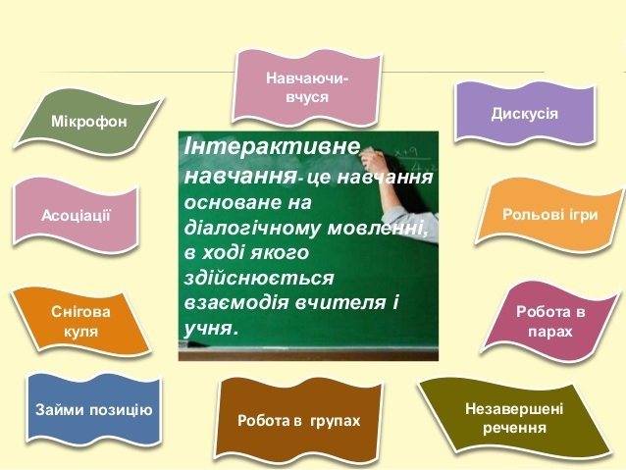
Тому у ході навчально-виховного процесу я використовую не тільки урочну форму роботи, а й практикую проведення позакласних заходів, конкурсів, вікторин.
Часто використовую роботу в парах та малих групах. Цей вид роботи вчить співпраці, відповідальності, розуміти та підтримувати один одного.
У старшій школі практикую такі види роботи, як дискусія, обговорення, презентації, захист проектів.
Аналіз результатів дослідження
Працюючи над даною науково-методичною проблемою, я використовувала такі методи, як педагогічне спостереження, бесіди, інтерв’ю, анкетування, тестування, створення педагогічних ситуацій тощо.
В умовах інформаційних технологій необхідно навчити дитину самостійно здобувати знання, орієнтуватися на використання здобутих знань у повсякденному житті. А інтерактивні та інноваційні методи навчання не лише підвищують ефективність оволодіння мовою, а й виховують особистість і готують її до реального життя. Про ефективність даної методики свідчить прогрес у результатах успішності учнів. Щороку мої учні займають призові місці у ІІ, ІІІ та ІV(2015р.) етапах Всеукраїнської олімпіади з англійської мови.
Висновок :
Щоб учні могли якісно застосовувати набуті у школі знання, вміння та навички у своєму майбутньому та ефективно співпрацювати з іншими людьми, вчитель має бути творчою особистістю, вміти співвідносити власний досвід з умовами своєї роботи, бути завжди у пошуку раціональних форм організації навчання, ефективних методів та прийомів. Саме за таких принципів компетентнісно-орієнтованого підходу до навчання у поєднанні з інтерактивними технологіями, вчитель досягне найвищої мети у своїй педагогічній майстерності.

